**NAMA : AISYIFA ARUM**

**NIM : 701230067**

**KELAS : SISTEM INFORMASI 3A**

**Praktikum 2**

* **Code**

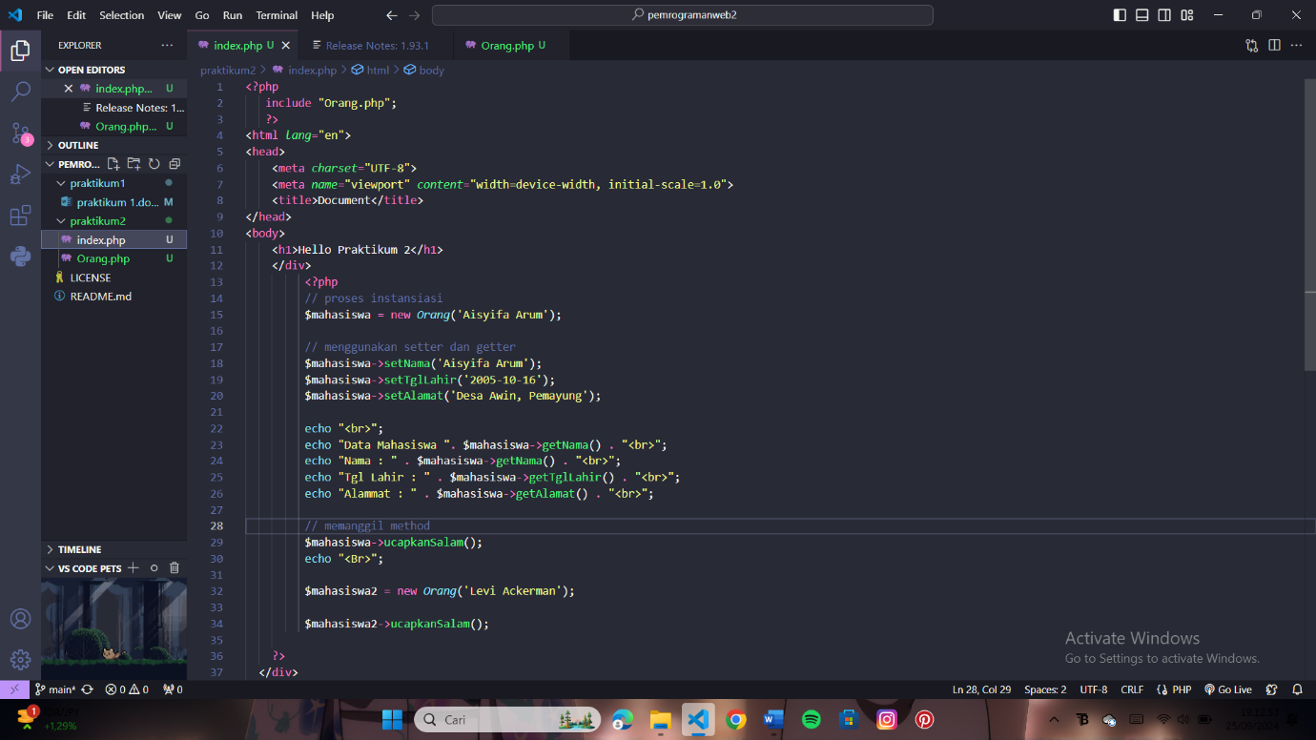

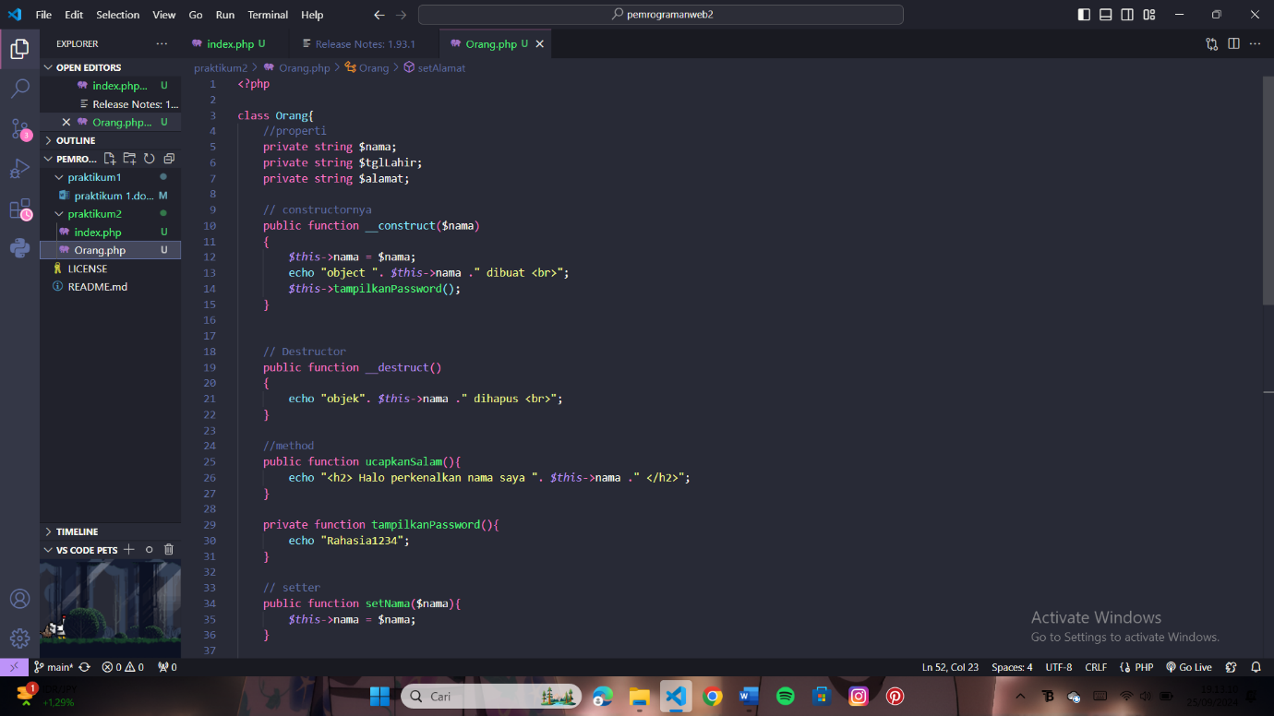

* **Hasil**

